Задание 1.4
Интерактивность:
- Нажатие на кнопку регистрации или входа открывает всплывающее окно с формой регистрации или входа
- В блоке «Отзывы покупателей» отзывы можно листать нажатием на кнопку-стрелку
Адаптивность:
- Сайт адаптируется под мобильные устройства и под планшеты.
- На мобильных устройствах уменьшается размер картинок и размер текста.
Эскизы страниц
1. Эскиз главной страницы
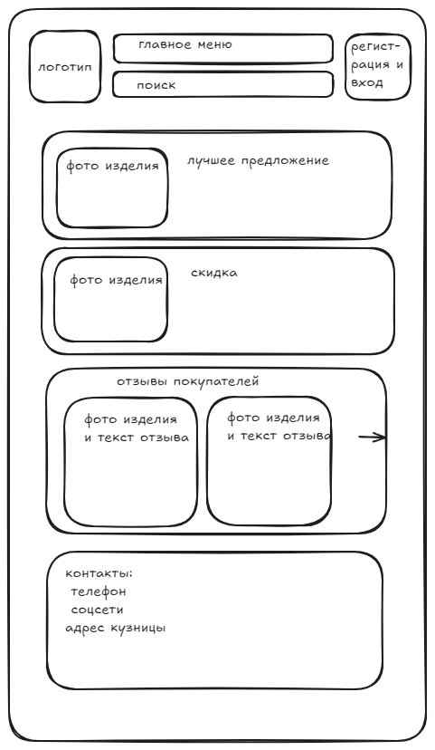
2. Эскиз всплывающего окна входа и регистрации.
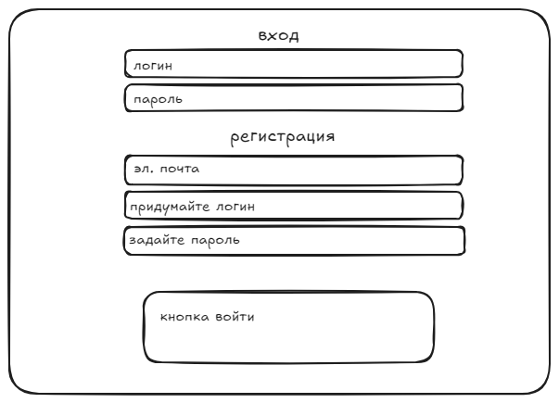
3.Эскиз страницы каталога
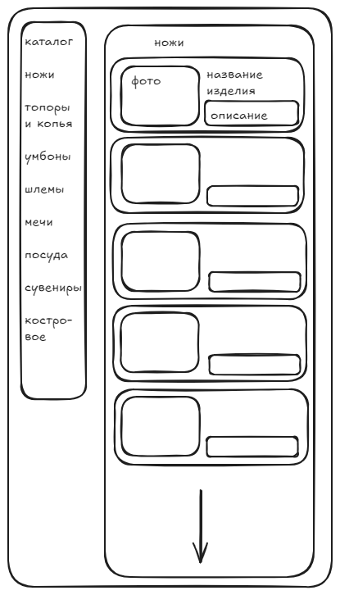
4. Эскиз страницы заказа
